蔡 恩 杯

产品说明：
Zahn蔡恩粘度杯也称柴氏杯，腾瑞智科生产的蔡恩杯是符合ASTM D 4212 标准设计。用于快速测定牛顿型或接近牛顿型液体的粘度，可在生产现场或实验室等任何地方使用。广泛用于油墨、涂料、清漆和印刷等相关行业。TR 1001系列有多种孔径规格可以选择。

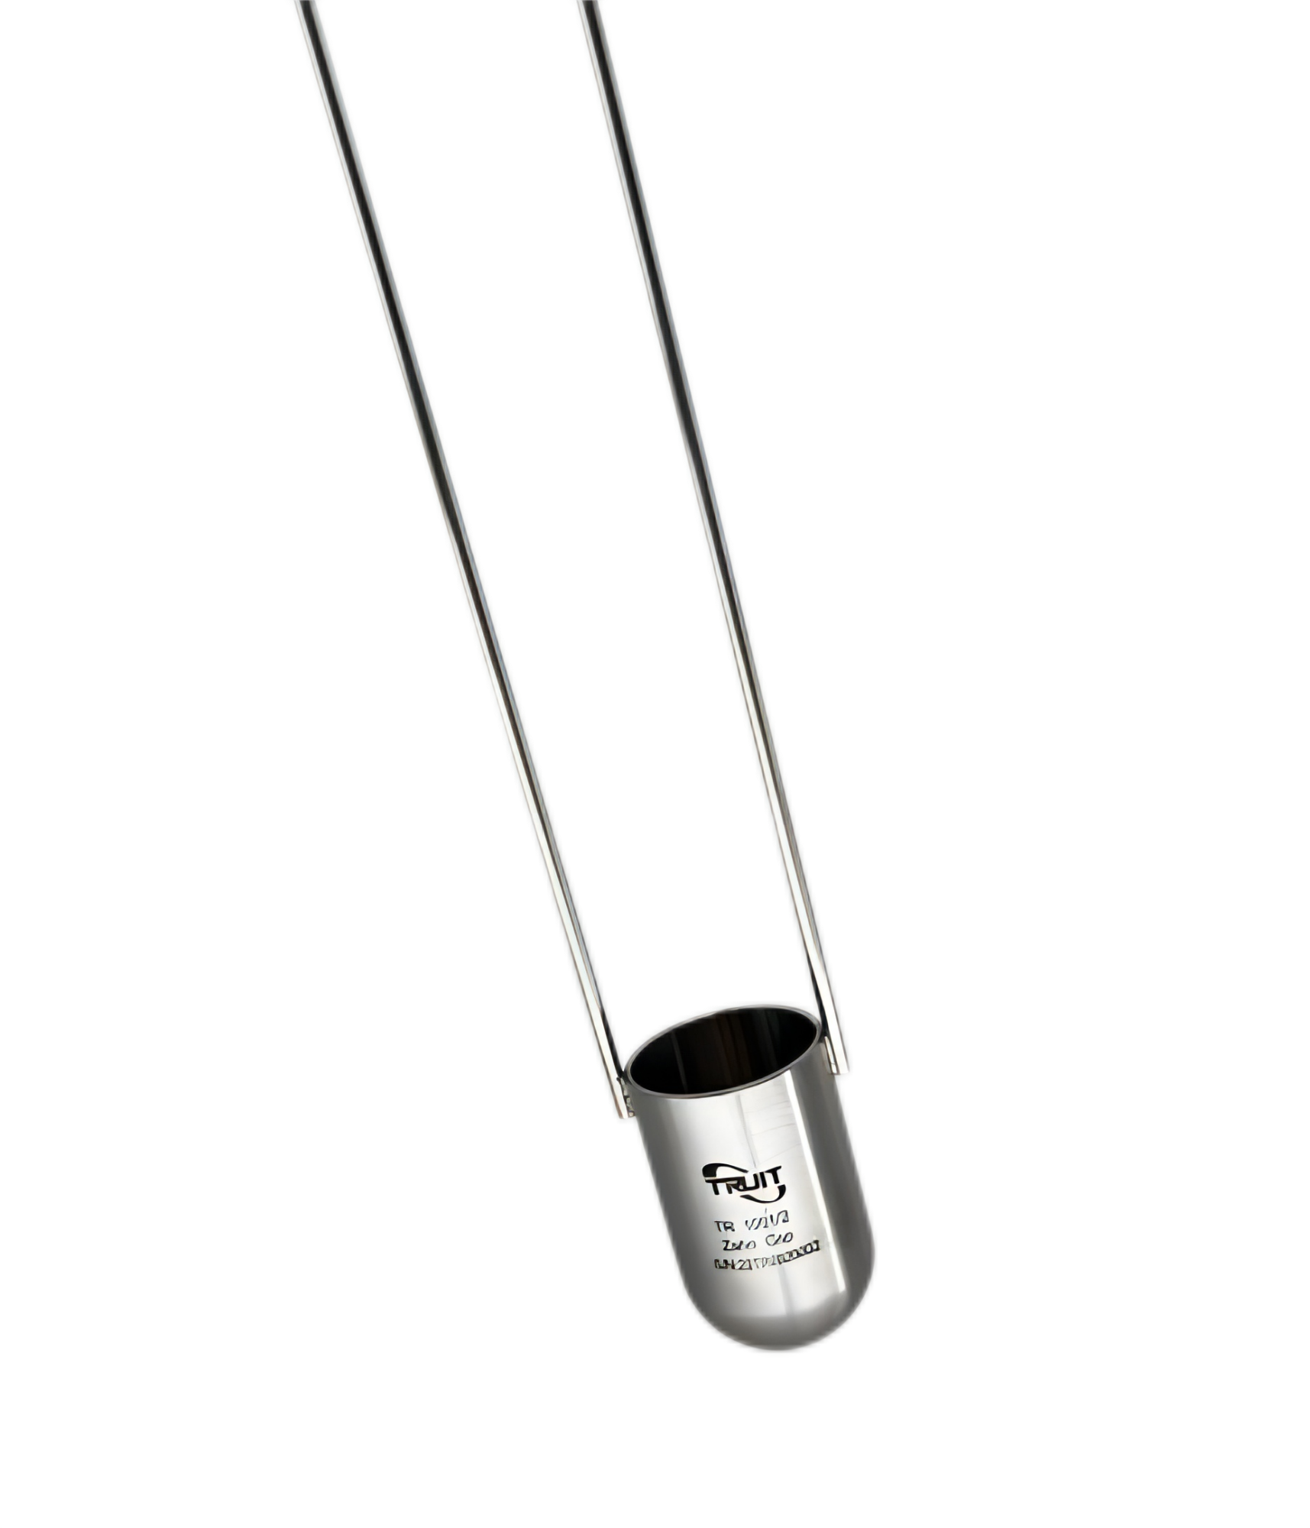

产品参数：
·材质：杯体--不锈钢，手柄--不锈钢
·容量：44ml
订购编号 | 孔径（mm） | 粘度范围（cst） | 流出时间（sec） | 应用
TR 1001/1 | φ2.00 | 5～60 | 35～80 | 较稀的产品
TR 1001/2 | φ2.74 | 20～250 | 20～80 | 稀粘度产品
TR 1001/3 | φ3.76 | 100～800 | 20～80 | 中粘度产品
TR 1001/4 | φ4.26 | 200～1200 | 20～80 | 较稠的产品
TR 1001/5 | φ5.28 | 400～1800 | 20～80 | 高粘稠产品
订购信息：

